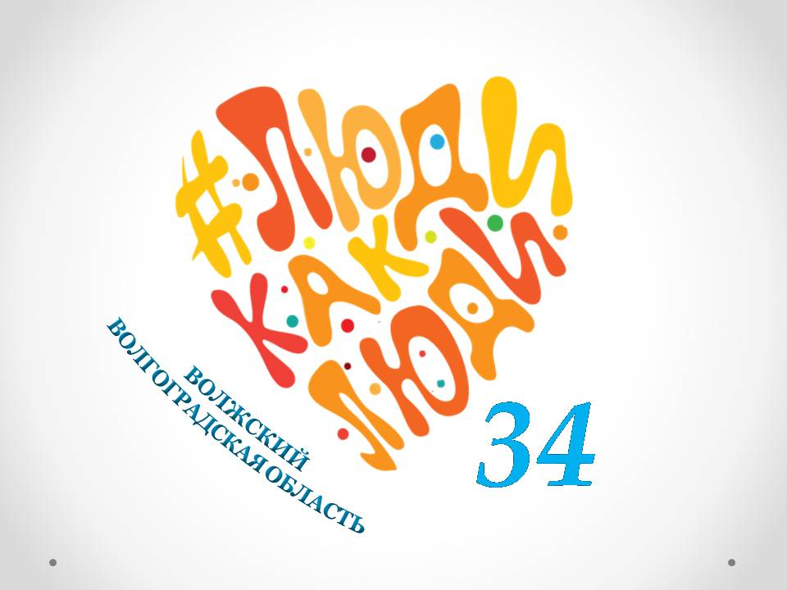

**2 апреля - Всемирный день распространения информации о проблемеаутизма**

С 2007 года согласно решению Генеральной Ассамблеи ООН проводится Всемирный день распространения информации о проблеме аутизма.

2 апреля 2020 года на территории городского округа – город Волжский планировалось провести городское мероприятие в рамках региональной площадки Межрегионального инклюзивного фестиваля #ЛюдиКакЛюди. В связи со сложившейся сложной эпидемиологической обстановкой мероприятие будет проходить в онлайн-формате. 02.04.2020 на сайтах муниципальных образовательных учреждений города, МБУДО «ДТ «Русинка», ВИЭПП и ГБСУ СО ОРЦДИ «Надежда» будут размещены материалы с хештегом #ЛюдиКакЛюди: информация об аутизме, об организациях, оказывающих помощь детям с расстройствами аутистичсекого спектра (РАС), рекомендации для родителей, воспитывающих детей с РАС и для всех заинтересованных лиц.

Ежегодно в нашем городе организуются городские акции, информационные кампании, приуроченные к этому дню и направленные на повышение уровня общественного информирования в этом вопросе. Сведения о данном нарушении здоровья помогут родителям как можно раньше научиться распознавать возможные признаки аутизма у своего ребенка, педагогам и заинтересованным людям - выстраивать взаимоотношений с детьми и взрослыми с расстройствами аутистического спектра.

Проведение основного городского мероприятия в рамках региональной площадки Межрегионального инклюзивного фестиваля #ЛюдиКакЛюди в запланированном формате переносится на более поздние сроки.

Нам всем сейчас тяжело. Но мы верим, что наша сознательность и наша солидарность смогут победить любые болезни и любые эпидемии! Жизнь и здоровье человека — это высшая ценность! Давайте помнить об этом! **Ведь все мы — люди, #ЛюдиКакЛюди.**